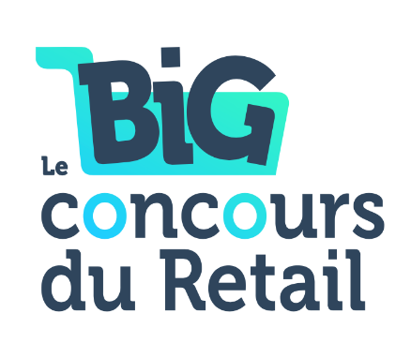

DOSSIER DE CANDIDATURE
POUR LE PRIX DE LA CROISSANCE

Candidature réservée aux Réseaux entre 20 et 60 points de vente

Informations préalables :
- Les questions concernent le territoire français, Dom-Tom inclus.
- Par Réseau ou Points de vente, on entend succursales + affiliés, franchisés, etc.
- Des pièces jointes peuvent être ajoutées à votre mail de réponse.
- Les réponses sont destinées à un usage interne au « Big Concours »

J’autorise Le Big Concours à communiquer sur ma participation : OUI / NON

-----------------------------------------------------------------------------------------------------------------

Nom de l’enseigne :

Nombre de points de vente :

Prénom et Nom du contact :

Fonction du contact :

Téléphone du contact :

Adresse e-mail du contact :

Site web de l’Enseigne :
- Présentez-nous votre réseau et son histoire :
Sa création, sa structure actuelle, ses produits/services…

- Quel est le CA global de votre réseau ?
- 2022 :
- Estimé 2023 :

- Quel % de ce CA consacrez-vous à la publicité (hors flyers et PLV) ?

- Pratiquez-vous la redevance de communication ? Si oui, quel est son % ?

- Décrivez votre maillage territorial :
National, régional, zones blanches, multi-franchisés…

- Quelle est votre clientèle « cœur de cible » (âge, sexe, profil) ?

- Quels sont vos principaux concurrents ? Qu’est-ce qui vous différencie ?

- Quel est votre objectif de croissance sur les 2 ans à venir ?

- Quel challenge vous êtes-vous fixé pour 2024 au regard de votre contexte (marché, concurrence) ?
- Quelles sont les principales forces et faiblesses de votre réseau à ce jour ?

- Si vous deviez résumer votre promesse en une phrase, qui commencerait par : « Chez nous, … … »

- Faites-vous des offres type promos/campagnes/mises en avant, sur des périodes spécifiques de l’année ?

- A quoi vous sert votre site web ?
Vitrine, store-locator, commandes en ligne, ventes en ligne, recrutement de franchisés/adhérents…

- Dans quel(s) objectif(s) participez-vous au concours :
Lancement de produit/service, croissance du réseau, notoriété, image, trafic magasins, ventes, conquête d’une autre clientèle…

- « Success Story » : Avez-vous un exemple de campagne (originale) qui vous a permis d’augmenter le trafic (de l’un) de vos points de vente ?

- Sur quels outils investissez-vous pour la promotion de votre enseigne ?

 | En BtC | En BtB
TV Pub classique
TV Sponsoring
Replay TV
Radio
Presse
Affichage
Cinéma
Digital Display
SEO
SEA
Emailings / SMS
Youtube
Facebook
Instagram
TikTok
LinkedIn
Influenceur/se
Relation presse
Autre

- Comment travaillez-vous vos réseaux sociaux :
- En interne / avec une agence ?
- En paid (promotion) / en organique (contenu) ?
- en BTC / BTB ?

- Pourquoi êtes-vous le candidat que nous devrions choisir ?
Vous êtes libre dans le contenu de cette réponse sur la forme : Séduisez le jury en laissant libre cours à votre inspiration (vidéos, visuels, interviews…) !

-----------------------------------------------------------------------------------------------------------------

Envoyez-nous votre dossier complété (Word ou PDF) à l’adresse suivante :
contact@lebigconcours.fr
N’oubliez pas d’inclure vos pièces jointes (visuels/vidéos…) et/ou des liens de partage de fichier (WeTransfer/Google Drive…) dans le mail si nécessaire.

